

پروژه درس داده کاوی محاسباتی

معرفی، بررسی و تحلیل رمز ارز ریپل (XRP)

استاد: جناب آقای دکتر کورش پرند

دانشجویان:

پگاه احدیان (99422014)

رضا جمشیدکیانی (98422044)

فهرست

1- مقدمه: 3

2- ریپل چیست؟ 3

3- تکنولوژی ریپل چیست؟ 3

4- ریپل چه هدفی دارد؟ 4

5- ریپلنت (Ripplenet) چیست؟ 5

6- ارز دیجیتال XRP چیست؟ آیا می‌توانیم ریپل ( XRP ) را استخراج کنیم؟ 6

7- محصولات شرکت ریپل چیست؟ 9

8- تاریخچه و پشتوانه ریپل چیست؟ تیم پشتیبانی ریپل چه کسانی هستند؟ 10

9- دلایل به وجود آمدن ریپل چیست؟ 13

10- کیف پول ریپل چیست؟ 14

11- چگونه کلیدهای عمومی و خصوصی به یک آدرس کیف پول مرتبط می‌شوند؟ 15

12- محبوب ترین انواع کیف پول ارزهای دیجیتال عبارتند از: 16

13- هاوینگ (نصف شدن پاداش) چیست؟ 19

14- فلسفه رویداد هاوینگ چیست؟ 20

15- مزایا و معایب ارز دیجیتال 22

16- مزایا و معایب پروتکل ریپل 23

17- معتبرترین صرافی های ارز دیجیتال خارجی 23

18- معتبرترین صرافی های ارز دیجیتال ایرانی 25

## مقدمه:

گزارش پیش رو بمنظور آشنایی، معرفی و بررسی و تحلیل رمز ارز ریپل تهیه شده است. در این گزارش هرگونه مفاهیم مرتبط با ارز ریپل شامل تاریخچه، تکنولوژی ریپل، اهداف ریپل، استخراج ریپل، کیف پول های ارز ریپل و ... به کار کامل ارائه شده اند. همچنین فایل پاورپوینت و ویدیوهای آموزشی که توسط دانشجویان پگاه احدیان و رضا جمشیدکیانی در این رابطه تولید شده اند، در فضای مجازی از جمله شبکه ویدیوی آپارات (https://www.aparat.com/ripple.xrp) و یوتیوب منتشر گردیده تا مورد استفاده علاقه‌مندان و آشنایی کامل آن ها با رمز ارز ریپل قرار گیرد.

## ریپل چیست؟

اولین نکته‌ای که باید بدانیم این است که ریپل هم یک پلتفرم است و هم یک ارز دیجیتال. این فناوری بیشتر به دلیل شبکه‌ی پرداخت دیجیتال‌ش شناخته‌شده است اما دارای کریپتوکارنسی مختص به خود نیز هست. پلتفرم Ripple یک پروتکل به‌صورت متن‌باز است که به‌منظور انجام تراکنش‌های سریع و ارزان طراحی شده است. ریپل به‌جای استفاده از سیستم ماینینگ بلاک چین، از یک مکانیزم اجماع از طریق گروهی از سرورها برای تأیید معاملات اش استفاده می‌کند. تراکنش‌های ripple در عرض چند ثانیه تأیید می‌شوند و هزینه‌ی بسیار کمی دارند (در مقایسه با بیت کوین که تائید معاملاتش زمان بیشتری طول می‌کشد و هزینه‌های بالایی را نیز شامل می‌شود). ریپل قطعاً قصد دارد تا بر تمام معاملات بین‌المللی در سراسر جهان تسلط داشته باشد. این پلتفرم نه‌تنها ارز دیجیتال مخصوص به خود یعنی همان ریپل (XRP) را دارد بلکه به همه‌ی افراد این امکان را می‌دهد تا از طریق این پلتفرم، ارز دیجیتال خود را در RippleNet ایجاد کنند.

## تکنولوژی ریپل چیست؟

ریپل نقش به خصوصی در دنیای فناوری‌های بلاک چین ایفا می‌کند. در حالی که سایر پروژه‌ها مسیری برخلاف سیستم بانکی کلاسیک را دنبال می‌کنند، ریپل در تلاش است تا با آن‌ها همکاری داشته باشد. به این منظور، RippleLabs (سازمان در پس Ripple) چندین محصول با نام‌های xRapid، xCurrent و xVia را راه‌اندازی کرده است که این‌ها می‌توانند توسط بانک‌ها برای پردازش معاملات جهانی مورد استفاده قرار گیرند. توکن XRP که برای پردازش این معاملات استفاده می‌شود، به‌عنوان ارزی واسط در شبکه ripple عمل می‌کند. به بیان ساده‌تر، ارز ورودی با XRP مبادله می‌شود، سپس برای انجام تراکنش به شبکه انتقال داده می‌شود و پس از رسیدن به گیرنده به ارز خروجی تبدیل می‌شود. این بدان معناست که معاملات با دو ارز مختلف نیز امکان‌پذیر است. XRP در حال حاضر تنها کوین مورد استفاده در RippleNet است. با این وجود، ازنظر تئوری این امکان وجود دارد که بانک‌ها بتوانند کوین‌های خود را ایجاد و از آن‌ها در این شبکه استفاده کنند. به‌اصطلاح، این gateway ها هستند که در این شبکه نقش واسطه را بر عهده دارند.

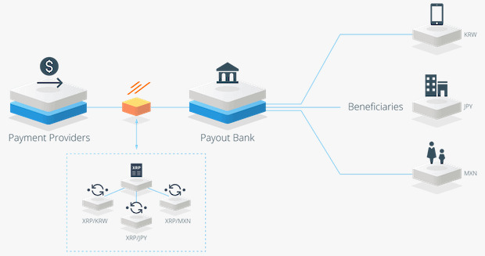

## ریپل چه هدفی دارد؟

ریپل می‌خواهد یک شبکه پرداخت و ارتباطی امن و غیر متمرکز را برای موسسات مالی سراسر جهان فراهم کند. می‌توان گفت که هدف ریپل کاملا در تضاد با بیت‌کوین بوده، در حالی که بیت‌کوین با هدف تراکنش‌های همتا به همتا و حذف واسطه‌ها و بانک‌ها روی کار آمده است. رپیل عقیده دارد که بانک‌ها به خودی خود بد نیستند و فقط نحوه انجام کار آن‌ها است که باعث ایجاد مشکلات پرداختی و انتقال پول می‌شود. ریپل قصد دارد تا با عرضه محصولات بانکی غیر متمرکز، مشکل تبادلات بین‌المللی پول در جهان را برای همیشه حل کند. سالانه بیش از ۱۵۵ تریلیون دلار پول به صورت برون‌مرزی در سراسر جهان جابه‌جا می‌شود. مشکلات انتقال پول توسط بانک‌ها و موسسات مالی سال‌ها حل‌نشده باقی مانده و با توجه به رشد فناوری، هنوز انتقال بین‌المللی پول‌های کلان بین ۳ تا ۷ روز طول می‌کشد که نیازمند کارمزدهای بسیار بالا و انجام کاغذبازی‌های زیادی است. رپیل می‌خواهد به این مشکلات برای همیشه پایان داده و بخش بزرگی از انتقالات پول را انجام دهد.

## ریپلنت (Ripplenet) چیست؟

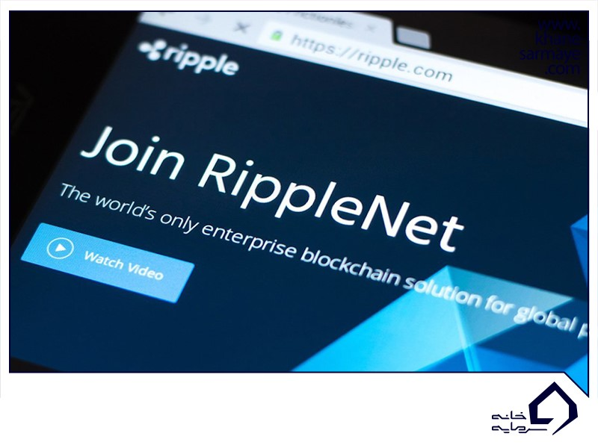

ریپلنت شبکه‌ای متشکل از ارائه‌دهندگان خدمات پرداخت مانند بانک‌ها و شرکت‌های خدمات مالی است که از راهکار‌هایی توسعه ‌یافته توسط Ripple برای ارسال پول به‌صورت جهانی استفاده می‌کنند. اجازه دهید با یک مثال ساده این موضوع را برایتان شفاف کنیم:

فرض کنید آقای X در نیویورک زندگی می‌کند و یک جعبه شکلات دارد که به آن احتیاجی ندارد. در عوض او بسیار علاقه دارد تا یک بازی بیس بال را از نزدیک تماشا کند، اما بلیط آن بازی را ندارد. از طرفی آقای Y در لس‌آنجلس زندگی می‌کند و یک تمبر نادر دارد که حاضر است آن را با یک جعبه شکلات عوض کند. در آخر هم آقای M در آلاسکا زندگی می‌کند که به‌شدت به دنبال یک تمبر نادر است و در حال حاضر برای یک بازی بیس بال در نیویورک بلیط دارد. در سیستم فعلی ما، این افراد احتمالاً هرگز یکدیگر را پیدا نخواهند کرد؛ اما در دنیای ریپل می‌توان گفت: “سلام، من یک جعبه شکلات دارم و بلیط بازی بیس بال را می‌خواهم” و سپس این سیستم کوتاه‌ترین و ارزان‌ترین ترکیب ممکن را برای تحقق آن پیدا خواهد کرد. اگرچه عملکرد شبکه‌ی ریپل کمی پیچیده‌تر از این مثال است، اما مبانی آن را به‌صورت ساده نشان می‌دهد. در مثال بالا، برای شروع معامله لازم است تا اعتمادی بین این افراد شکل بگیرد. ریپل از واسطه‌ای به نام Gateway استفاده می‌کند که به‌عنوان پیوندی در زنجیره اعتماد بین دو طرفی که مایل به انجام معامله هستند، عمل می‌کند. Gateway درواقع یک واسطه‌ی اعتباری است که ارزها را از طریق شبکه ریپل به آدرس‌های عمومی ارسال و یا دریافت می‌کند.

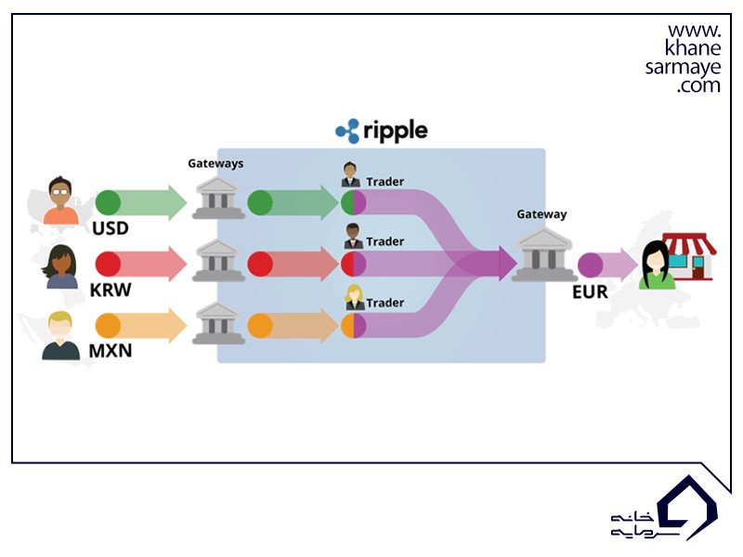

علاوه بر این، این پلتفرم امکان پرداخت با هر ارزی ازجمله بیت کوین را فراهم می‌سازد و دارای کمیسیون معاملات داخلی ۰٫۰۰۰۰۱ دلار است (تنها دلیل رایگان نبودن آن جلوگیری از حملات DDos است).

## ارز دیجیتال XRP چیست؟ آیا می‌توانیم ریپل ( XRP ) را استخراج کنیم؟

ارز دیجیتال XRP، یک دارایی دیجیتال است که توسط شرکت ریپل ساخته و عرضه شده است. همانطور که گفتیم XRP در حال حاضر فقط روی یکی از محصولات ریپل یعنی xRapid کاربرد دارد.

ارز دیجیتال XRP روی یک دفتر کل توزیع شده به نام ایکس‌آر‌پی لجر (XRP Ledger) منتقل می‌شود. تراکنش‌های این ارز دیجیتال توسط نودهایی که روی این دفتر کل قرار دارند، تایید می‌شوند.

آیا می‌توان ریپل را استخراج کرد؟ این پرسشی است که برای کسانی که مجذوب محبوبیت روز افزون رمز ارزها و خصوصا ریپل شده‌اند و به دنبال سودآوری در این صنعت هستند، مطرح می‌شود.

با افزایش قیمت و شهرت رمز ارزها، سرمایه‌گذاران نیز به دنبال سودآوری از این بازار هستند. یکی از روش های کسب درآمد از این بازار، انجام معاملات رمز ارز با استفاده از گستره‌ای از صرافی‌های مختلف است. روش دیگر که به عنوان استخراج یا ماینینگ شناخته می‌شود، با فعالیت مراکز عظیم استخراج بیت کوین به تجارتی بزرگ تبدیل شده است. این مراکز به صورت استراتژیک در مناطقی با آب‌وهوای مطلوب، قیمت برق پایین و دسترسی به توان محاسبه بالا، مانند چین، قرار دارند. به لطف درآمد فراوانی که ریپل در سال ۲۰۱۷ کسب کرد، این رمز ارز به یکی از بزرگ‌ترین آلتکوین ها تبدیل شد. بنابراین، منطقی است که بسیاری از تریدرها به دنبال استخراج ریپل باشند. اما آیا می توان ریپل را استخراج کرد؟ متاسفانه (برای استخراج‌کنندگان مشتاق این رمز ارز) پاسخ این سوال منفی است: **این کار غیرممکن است.** اما این به آن معنی نیست که هیچ راهی برای سود بردن از محبوبیت فزاینده ریپل وجود ندارد.

ارز XRP استخراج نمی‌شود. تمام ۱۰۰ میلیارد واحد آن در سال ۲۰۱۳ توسط شرکت ریپل صادر شد. در آن زمان، حدود ۲۰ میلیارد واحد از تمام توکن‌‌ها به بنیان‌گذاران این شرکت رسید و ۸۰ درصد باقیمانده توسط شرکت در یک سپرده غیرمتمرکز نگهداری شد تا آرام آرام به بازار تزریق شود. هر ماه ۱ میلیارد واحد XRP به بازار تزریق می‌شود.

موسسان آزمایشگاه ‌های ریپل به صورت شخصی از ۲۰ میلیارد ریپل نگهداری کرده و ۸۰ میلیارد باقی را در اختیار شبکه قرار داده‌اند. در پایان ماه دسامبر ۲۰۱۷، آزمایشگاه‌های ریپل بیش از ۳۸.۷ میلیارد ریپل شامل قراردادهای تجاری را توزیع کردند. این شرکت از ۶.۲۵ میلیارد ریپل مستقیما نگهداری کرده و ۵۵ میلیارد ریپل را در یک حساب escrow قرار دادند.

ریپل با ارزش بازار حدود ۲۹.۰۳ میلیارد دلار، در رتبه ۷ بازار قرار داشته و سهم ۲.۱۵ درصدی از کل بازار را در اختیار دارد . هر واحد از ریپل در این لحظه با قیمت ۰.۶۲۷۸۲۲ دلار، با احتساب نرخ تتر ۲۴,۳۵۰ تومان معادل ۱۵,۲۸۷ تومان معامله می شود و حجم مبادلات روزانه آن ۲.۹۹ میلیارد دلار است. قیمت در ۲۴ ساعت اخیر -۵.۷۲% کاهش یافته است. بالاترین قیمت ریپل در تاریخ ۱۷ دی ۱۳۹۶(07 January 2018) معادل ۳.۳۷ دلار بوده که همینک %۸۱.۴۱ پایین‌تر از آن زمان قرار دارد. تعداد واحدهای در گردش ریپل ۴۶.۲۴ میلیارد و تعداد کل واحدهای آن ۱۰۰ میلیارد خواهد بود. در حال حاضر فعال ترین صرافی که در آن ریپل معامله می‌شود، صرافی Kraken با سهم %۱۶.۹۴ از حجم معاملات روزانه است.

از مزیت‌های XRP می‌توان به سرعت تراکنش‌های فوق‌العاده بالا و کارمزدهای به شدت پایین اشاره کرد. در حال حاضر تکمیل شدن هر تراکنش ریپل فقط حدود ۴ ثانیه طول می‌کشد و می‌توان میلیون‌ها دلار پول را فقط با چند دلار کارمزد انتقال داد.

بیت کوین و بسیاری از ارزهای رمزنگاری شده مشهور، به استخراج به عنوان راهی برای حفظ و کنترل شبکه، متکی هستند. برای مثال، بیش از ۷۵ درصد از ۲۱ میلیون بیت کوینی که قابل استخراج است، از طریق الگوریتم اثبات کار استخراج شده است. مزیت یک رمز ارز مبتنی بر استخراج این است که شرایط بازار تا حدی به تعیین مقدار تلاشی که برای ایجاد بلاک‌های جدید به کار می‌رود، کمک می‌کنند. زمانی که قیمت‌ها پایین هستند، هزینه استخراج ارزهای رمزنگاری‌شده ممکن است از ارزششان فراتر رفته و منجر به کاهش فعالیت استخراج شود. قیمت‌های فزاینده نیز منجر به سرمایه‌گذاری فراوان در صنعت ماینینگ می‌شود. اما بر خلاف بیت کوین، رمز ارز شبکه ریپل را نمی توان استخراج کرد.

XRP ارز دیجیتال ریپل است و سرمایه گذاری روی آن منجر به سرمایه گذاری روی کل سیستم ریپل نمی شود. با این حال، کاربران XRP را به نام ریپل می شناسند ولی این تنها یک اشتباه است. این ارز دیجیتال قبلا سال 2013 توسط طراحان آن استخراج شده است. طراحان آن مقداری از آن را در صورت نیاز به بازار عرضه می کنند. بیست میلیارد از توکن های این ارز در سال 2013 به بنیانگذاران آن داده شد و مابقی آن که 80 درصد می باشد، توسط این شرکت برای عرضه در بازار نگهداری می شود.

ارز دیجیتال XRP ارز مادر این شبکه به حساب می آید و به 6 رقم اعشار تقسیم بندی می شود که کوچکترین واحد آن یک drop یا یک قطره می باشد. هر یک میلیون دراپ یا drop تشکیل دهنده یک واحد از XRP می باشد. ریپل، از این ارز دیجیتال استفاده می کند تا آن را به عنوان یک ارز مشترک برای انتقالات مالی بین ارز های مختلف ارائه کند. می توانید تصور کنید که برحسب هر تراکنش 0.00001 XRP کم می شود و از بین می رود. برحسب همین روند عمل Dos پر هزینه خواهد شد و حساب های تقلبی ساخته نشده و حملات داس یا محروم سازی از سرویس از بین می روند.

این روند باعث می شود تا سیستم در مقابل حملات سایبری محافظت شود، زیرا برخی حملات سایبری تلاش می کنند تا با درج میلیون ها تراکنش همزمان کاری کنند تا شبکه متوقف شود. اما این مقوله در شبکه ریپل امکان ندارد و در نتیجه امنیت و سرعت انتقال و مبادلات مناسب است.

پس با کلیت موارد عنوان شده می توان اینگونه اظهار کرد که XRP یک توکن به حساب می آید. با توجه به هدفی که XRP دارد می تواند شبکه ای برای پرداخت دیجیتال معاملات مالی را فراهم نماید. پروتکل XRP به صورت اُپن سورس یا متن باز می باشد. بسیاری از ارز های دیجیتال امن از این ویژگی برخوردارند. این ارز دیجیتال تاکنون توانسته است جایگاه سوم بازار های کریپتوکارنسی را از آن خود نماید.

## محصولات شرکت ریپل چیست؟

همانطور که اشاره شد این شرکت توانسته است محصولات بسیاری را برای بانک ها عرضه کند و موسسه های مالی و بانک ها از این محصولات استفاده می کنند. از جمله آنها می توان به موارد زیر اشاره کرد:

ایکس کارنت

ایکس ویا

ایکس رپید

این سه مورد محصولات اصلی این شرکت به حساب می آیند و تحت نام ریپل نت شناخته می شوند. جایگاه ارز رمزنگاری XRP روی محصول ایکس رپید آن است. در واقع سرمایه گذاری روی این ارز باعث نمی شود تا شما بتوانید روی دو محصول دیگر آن سرمایه گذاری کنید. پس در مورد ایکس کارنت و ایکس ویا، ارز رمزنگاری XRP کاربرد چندانی ندارد.

پس با توجه به این موضوع، بستن قرارداد یک شرکت با ریپل به معنای افزایش ارزش ارز دیجیتال آن نیست و نمی توان لزوما به این نکته پرداخت که توسعه این شرکت روی سرمایه سهامداران این ارز، تاثیر می گذارد. شرکت هایی که با شرکت ریپل قرارداد دارند، اصولا از محصول ایکس کارنت بهره می برند. همین امر نشان دهنده وسعت کارایی و فعالیت های این شرکت می باشد که منحصر به ارز رمزنگاری خود، نیست.

## تاریخچه و پشتوانه ریپل چیست؟ تیم پشتیبانی ریپل چه کسانی هستند؟

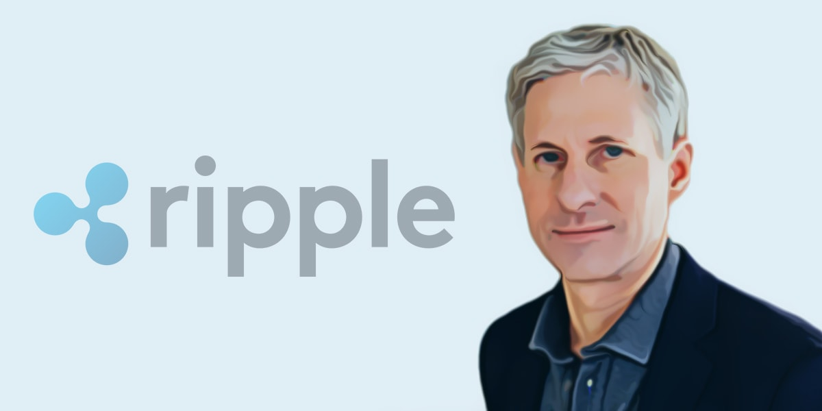

XRP یک پروتکل به‌صورت متن‌باز و درواقع یک شبکه غیرمتمرکز توزیع‌شده‌ی همتا به همتا است که به‌ویژه در امور بانکداری و مالی از آن استفاده می‌شود.

پروژه ریپل از بیت کوین قدیمی‌تر بوده و نخستین بار در سال ۲۰۰۴، یک توسعه دهنده کانادایی به نام ریان فوگر آن را ایجاد کرد. هدف اولیه فوگر، یک سیستم پولی غیر متمرکز بوده که به افراد و جوامع اجازه دهد پول خاص خود را ایجاد کنند. ریپل مبدا پروژه هایی است که هدفشان ایجاد سیستم های مبادلات غیر متمرکز بود. در این سال ریپل با هدف ایجاد سیستم مالی به صورت آنلاین برای کلیه افراد حقیقی/ حقوقی به وجود آمد. آنها به واسطه این سیستم می توانستند پول تولید کنند.

تا سال 2011 مشکلات فنی به ریپل اجازه نمی داد تا گسترش یابد و به همین دلیل تا مدت ها آوازه آن شنیده نشد.

در سال 2011 جد مک کالب به این تیم پیوست که یکی از حامیان مالی بیت کوین بود. کنترل شرکت از دست رایان فوجر به این شخص منتقل شد. سپس کریس لارسن به این تیم پیوست و مدیر اجرایی پروژه شد. از این زمان به بعد پروژه ریپل تغییرات اساسی کرد و موفقیت های بیشتری به دست آورد. در سال 2012 مدیرعامل صرافی کراکن روی این پروژه سرمایه گذاری کرد، که ارزشی حدود 200 هزار دلار داشت.

سپس در سال 2013 ارز دیجیتال ریپل که آن را هنوز به نام XRP می شناسیم، عرضه گردید. در آن سال ادعا شد که این ارز هم مانند بیت کوین بر اساس یک زنجیره عمومی و امضاهای رمز نگاری شده ایجاد گشته است. این ارز می تواند مستقیما بین کاربران منتقل شود، بدون اینکه به درگاه نیاز داشته باشد. این شرکت در این سال توانست از شرکت های بزرگی مثل لایت اسپید، گوگل ونچرز، وست ونچرز، FF Angels و غیره بودجه دریافت کند که ارزش آن یک و نیم میلیون دلار بود.

در سال 2014 مک کالب از شرکت و این تیم جدا شد، چرا که او معتقد بود اهداف ریپل تغییر کرده است.

در حال حاضر و از تاریخ 2014 تا 2018 ریپل رشد چشمگیری داشته است. این ارز در سال 2014 حتی از لایت کوین هم بالاتر رفت و توانست با چندین شرکت مالی و بیش از صد بانک قرار داد ببندد. در سال 2018 ارزش ریپل به بیشتر از صد میلیارد دلار رسید. اکنون براد گارلینگ هاوس مدیر عامل این شرکت و لارسن عضو ارشد هیئت مدیره آن است. مابقی افراد این تیم، کارشناسان حوزه فناوری و بازاریابی هستند که قبلا در گوگل یا فیس بوک فعالیت داشته اند.

ریپل پی، پروتکل همتا به همتا از یک شبکه قابل اطمینان است و پول را به کمک آن می توان انتقال داد. این موضوع در سایت قدیمی ریپل درج شده است. در اصل در این سایت آمده است که: افراد می توانند با کمک این سرویس مالی اطلاعات و ارتباطات مالی خود را گسترش دهند و به کمک پرداخت های امن، ارز های سنتی و آنلاین را انتقال دهند. این پروژه در سال 2004 با ریپل پی شروع به کار کرد و بعد از اینکه بلاکچین آن روی کار آمد، توسعه دهندگان آن تصمیم گرفتند هدف جدیدی ایجاد کنند. آنها طی این هدف جدید می خواستند که مردم به آسانی به داد و ستد مشغول شوند و از اینکه پول فیزیکی را در تراکنش هایشان مبادله نمی کنند، نگرانی نداشته باشند. چون در عمل نیز پول فیزیکی تنها ابزار لازم برای انجام معاملات در گذشته و حال نبوده و نیست

کارهای افراد دیگری همچون جدمک کالب، آرتور بریت و دیوید شوارتز در سال ۲۰۱۲ از طریق شرکتی به نام اوپن کوین کمک کرد ویژگی‌‌‌های شبه بلاک چین دیگری همچون یک سیستم ارز دیجیتال با قابلیت انتشار زنجیره تراکنش‌ها توسط تفاهم بین اعضای شبکه، ریپل اضافه شود.

این پروژه در شرکت اوپن کوین با همراهی جد مک کالت و کریس لارسن ادامه یافت. در دنباله ماجرا، شرکت به نام ریپل لبز تغییر نام داده شد و سپس از سال 2015 به بعد همان نام ریپل ساده و بدون پسوند برای آن انتخاب گردید. در سیستم ریپل هدف بر این بود که واسطه ها حذف شوند و مبادلات سرعت بگیرند که تا به امروز این خواسته محقق شده است.

ریپل تاکنون به عنوان یک استارت آپ با پشتوانه سرمایه گذاری جسورانه رشد کرده است. برخی از بزرگ ترین نام‌‌‌های سرمایه‌گذاری همچون گوگل ونچرز و اندریسن هورویتز اذری پل حمایت کردند. ریپل از سال ۲۰۰۶ میلادی توانسته بیش از ۹۳ میلیون دلار از طریق سرمایه گذاری جسورانه سرمایه جذب نماید.

فناوری مالی برافکن ریپل کاربران را قادر می‌سازد پرداخت‌‌‌های بین المللی میان شبکه‌‌‌های خود را به صورت بی درنگ انجام دهند. با وجود ریپل، بازارهای جهانی شاهد تقاضای سریع، کم هزینه و مطابق با درخواست برای خدمات پرداخت جهانی خواهند بود.

ریپل که ابتدای دسامبر ۲۰۱۷ با نرخ ۲۵ سنت خرید و فروش می‌شد، موفق شد پس از عملیاتی شدن در شرق آسیا و روی خوش نشان دادن American Express و Santander رشد ارزش قابل توجهی را به خود ببیند و در اولین روز از سال ۲۰۱۸ میلادی با نرخ ۲٫۳۰ دلاری معامله شود و در این بازه زمانی رشد ۸۲۰ درصدی را شاهد باشد.

نکته جالب در خصوص تکنولوژی ریپل، استقلال ارزی آن است. اساساً، یک تراکنش در شبکه‌ی ریپل با هر ارز قابل تصوری می‌تواند پردازش است. درواقع از این طریق، ریپل قصد دارد تا یک مشکل اساسی را در سیستم پولی بین‌المللی حل کند. به این دلیل که مبادلات ارزی پیچیده، هزینه‌های بالایی به‌ویژه برای معاملات مرزی به همراه دارند و بانک‌ها باید دائماً نقدینگی خود را حفظ کنند و به‌اصطلاح حساب‌های Nostro در کشورهای پذیرنده داشته باشند.

ریپل به ویژه برای پرداخت‌‌‌های بین مرزی و مبادله ارزش میان دو چیز غیر مشابه مناسب است. ریپل یک شبکه جهانی از نهادهای مالی، بازارسازان و مشتریان ایجاد کرده است. هم اکنون به کمک ریپل می‌توان هر گونه ارزشی در هر کجای جهان به صورت آنی مبادله نمود. ریپل پایه جدیدی برای اینترنت ارزش است. ایده برای اینترنت ارزش این است که ارزش هایی از قبیل پول، خودرو، زمین و کالا می‌توانند به صورت کاملا آنلاین زیست کرده و مبادله شود بدون آنکه نیاز باشد واسطه‌های این فرایند را تسهیل نمایند. پروتکل هایی همچون ریپل این مبادله را تسهیل نموده و جای واسطه را پر میکنند.

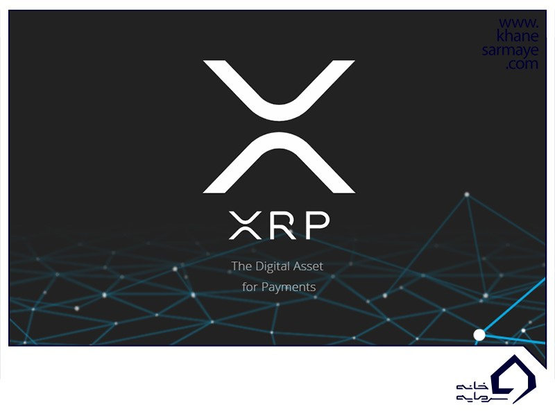

## دلایل به وجود آمدن ریپل چیست؟

ریپل برعکس بیت کوین یک هدف مشخص دارد. هدف بیت کوین این است که تراکنش های همتا به همتا با حذف بانک ها و واسطه ها انجام شوند ولی ریپل اصلا قصد حذف بانک ها را ندارد.

از سویی هم بنیانگذاران این پروژه در مورد دریافت کارمزد بانک ها و موسسات مالی برای نقل و انتقالات از کاربران، انتقادهایی مطرح کرده اند. توسعه دهندگان ریپل فقط شیوه کار بانک ها را نادرست می دانند و به فکر حذف آنها از سیستم نیستند.

اما چرا ریپل در حال ساخت و ارائه محصولاتی است که مشکلات مبادلات بین المللی را کاملا محو کند. دلایل زیر را برای این موضوع می توان برشمرد:

* **حجم بسیار زیاد مبادلات پولی:**

ما شاهد جابجایی پول با حجمی در حدود 155 تریلیون دلار در سال به شکل بین المللی هستیم و باید برای سرعت و کاهش هزینه های مرتبط با آن فکری شود.

* **مشکلات انتقال:**

بر موارد فوق بایستی مشکلات انتقال را هم اضافه کنید، که بانک ها برای از بین بردن یا کاهش آن کاری نمی کنند.

مثلا جالب است بدانید که با اینکه فناوری امروزه خیلی رشد داشته است، اما انتقال بین المللی پول 3 تا 7 روز کاری زمان می برد که در کنار آن باید کارمزد بالا و کاغذ بازی های مختلف را هم لحاظ کنید. این در حالیست که هدف ریپل روی تمام شدن این موارد متمرکز شده است و تا کنون توانسته است امکانی فراهم کند تا انتقالات پول به سادگی انجام شود و در گیر و دار این مشکلات، نباشد.

در کنار این موارد باید بدانید که ریپل رقیبان خاص خود و البته سرسختی هم دارد. یکی از آنها سوئیفت و دیگری استلار است. اما برتری ریپل نسبت به سوئیفت و استلار این است که این سیستم، توزیع شده است و سرعت بالاتری دارد.

## کیف پول ریپل چیست؟

در یک حساب بانکی معمولی، پول یا بهتر است بگوییم، ارزش آن نگهداری می‌شود. اما در کیف پول ارزهای دیجیتال، کلیدهای رمزنگاری شده عمومی و خصوصی نگهداری می‌شوند. در حقیقت، کوین‌ها نمی‌توانند در یک کیف پول فیزیکی ذخیره ‌شوند. چون کریپتوکارنسی‌ها وجود فیزیکی ندارند. آدرس کیف پول، چیزی شبیه به شماره حساب بانکی است. هیچ اشکالی ندارد اگر شما شماره حساب بانکی خودتان را به فرد دیگری بدهید، چون دیگران برای انتقال وجه به آن نیاز دارند. در دنیای ارزهای دیجیتال، اگر کسی بخواهد کوین‌هایتان را برایتان ارسال کند، شما می‌توانید به سادگی آدرس کیف پول خود را به او‌ بدهید و کوین‌تان را دریافت کنید. درست مانند حساب‌های بانکی، هیچ یک از دو آدرس کیف پول، شبیه به هم نیستند. در نتیجه، هیچ کس به جز شما نمی‌تواند پولتان را دریافت کند. همچنین، تعداد آدرس‌های کیف پول شما بدون محدودیت هستند. یعنی هر چند تا آدرس که دلتان بخواهد می‌توانید برای کیف پولتان بسازید.

این آدرس یک ترکیب پیچیده از اعداد و حروف بزرگ و کوچک است. از آنجایی که اغلب بلاک چین‌ها دارای شفافیت هستند، می‌توان به آسانی پی برد که یک کیف پول خاص چه مقدار پول دارد و مالک آن چه تراکنش‌های مالی را در گذشته انجام داده است. با این حال آدرس یک کیف پول ارز دیجیتال، هویت واقعی صاحب خود را نشان نمی‌دهد.

## چگونه کلیدهای عمومی و خصوصی به یک آدرس کیف پول مرتبط می‌شوند؟

اکثر مردم تصور می‌کنند که کلید عمومی چیزی شبیه به آدرس یک کیف پول عمومی است. اما در حقیقت، آدرس کیف پول هر فرد، یک کلید خصوصی و عمومی منحصر به فرد دارد. کلید خصوصی این امکان را به شما می‌دهد تا به پول‌هایی که مربوط به آدرس کیف پول کریپتوی شماست، دسترسی داشته باشید. اجازه بدهید برای درک بهتر این موضوع یک مثال بزنیم. تصور کنید که می‌خواهید از حساب بانکی خود پولی را به حساب بانکی شخص دیگری انتقال دهید، در این صورت، اول باید رمز عبور شخصی خود را وارد کنید. هیچ کس دیگری به این رمز عبور دسترسی ندارد، حتی بانک. در غیر این صورت، اگر کسی آن را بفهمد، می‌تواند از حساب بانکی شما پول جابه‌جا کند! کلید خصوصی دقیقا همان کار را انجام می‌دهد و به طور خاص به آدرس کیف پول شخصی شما مرتبط است.

برخلاف سایر ارزهای دیجیتال که نگهداری آن‌ها در کیف پول هزینه‌ای ندارد، نگهداری ریپل در کیف پول‌ نیازمند حداقل ۲۰ واحد ریپل (XRP) است که قابل برداشت و انتقال نیست.

بنابراین، به‌عنوان مثال اگر ۱,۰۰۰ ریپل به کیف پولتان اضافه کنید، ۲۰ ریپل برای همیشه غیرقابل انتقال و استفاده خواهد بود. به‌ همین دلیل، بهتر است که در مورد ریپل یک کیف پول مناسب را انتخاب کنید تا نیاز نباشد برای ساخت کیف پول‌های متعدد هزینه بیشتری شود.

با این حال، همه کیف پول‌های موجود برای ریپل اعتبار و امنیت مناسبی ندارند. در ادامه، ۸ کیف پول مطرح را برای ذخیره XRP معرفی می‌کنیم که مدت‌هاست به کاربران خدمات می‌دهند و به‌عبارتی امتحان خود را پس داده‌اند.

کیف پول‌هایی که در ادامه معرفی می‌شوند، بهترین کیف پول‌های موجود برای ذخیره XRP هستند و برای معرفی آنها تحقیق زیادی انجام شده است. با این حال، در حوزه ارزهای دیجیتال، برخلاف سیستم‌های متمرکز، هر کس خود مسئول دارایی‌هایش است. بنابراین، حتماً نرم‌افزارها و دستگاه‌های معرفی‌شده در این ارائه را از منابع اصلی و معتبر دریافت و تهیه کنید و مراقب بدافزارها باشید. همچنین، تهیه نسخه پشتیبان (بک‌آپ) از کیف پول‌ها را فراموش نکنید. معمولاً کیف پول‌ها برای بک‌آپ به شما یک مجموعه ۱۲ یا ۲۴تایی از کلمات انگلیسی ارائه می‌دهند که باید آنها را در جایی امن یادداشت کنید. در صورت تهیه نکردن نسخه پشتیبان از کیف پول، با حذف شدن کیف پول یا ایجاد مشکل برای دستگاهی که کیف پول‌ روی آن نصب است، دیگر قادر به دسترسی به دارایی‌های خود نخواهید بود.

## محبوب ترین انواع کیف پول ارزهای دیجیتال عبارتند از:

* **کیف پول سخت افزاری:**

به لحاظ امنیتی، هیچ کیف پولی بهتر از کیف پول سخت‌افزاری نیست. کیف پول سخت‌افزاری یک دستگاه فیزیکی است که تنها هدفش ذخیره‌سازی کلیدهای عمومی و خصوصی‌تان است. این دستگاه تنها در صورتی که نیاز به انتقال وجه داشته باشید به اینترنت متصل می‌شود. هنگام انتقال، شما باید پین شخصی خود را به طور مستقیم وارد دستگاه ‌کنید. این کار دسترسی هکرها به کلیدهای‌تان را تقریبا غیرممکن می‌سازد.

کیف پول‌های لجر و ترزور شناخته‌شده‌ترین کیف پول‌های سخت‌افزاری هستند که با ذخیره‌سازی سرد (آفلاین) کلیدهای خصوصی، امکان هک شدن را به حداقل می‌رسانند.

* **لجر نانو اس و لجر نانو ایکس**

دو کیف پول نانو اس (Nano S) و ایکس (X) که محصولات شرکت فرانسوی لجر (Ledger) هستند، بدون اغراق یکی از بهترین کیف پول‌های سخت‌افزاری برای ذخیره که XRP به‌شمار می‌روند. لجر نانو اس و لجر ایکس هر دو از نظر امنیت تقریباً در یک سطح هستند، اما لجر ایکس جدیدتر است، از ارزهای دیجیتال بیشتری پشتیبانی می‌کند و ظاهر و امکانات جانبی بهتری دارد. شما می‌توانید با اتصال این وسیله به موبایل یا کامپیوتری که ویندوز، مک یا لینوکس بر روی آن اجرا می‌شود، ریپل ارسال یا دریافت کنید.

* **ترزور مدل تی**

کیف پول ترزور مدل تی برخلاف کیف پول قدیمی‌تر ترزور وان، از ریپل پشتیبانی می‌کند. شرکت ترزور که در سال ۲۰۱۳ تاسیس شد، اولین کیف پول سخت‌افزاری خود را برای بیت کوین در سال ۲۰۱۴ روانه بازار کرد. کیف پول‌های ترزور نیز مانند لجر از صدها توکن و ارز دیجیتال پشتیبانی می‌کنند. طراحی این کیف پول با لجر نانو که شبیه به فلش یو‌اس‌بی‌ است، فرق دارد.

* **کیف پول روی موبایل**

کیف پول روی موبایل بسیار شبیه به کیف پول روی دسکتاپ است. چون این نوع از کیف پول نیز به طور مستقیم در دستگاه شما دانلود می‌شود. معمولا از طریق دانلود اپلیکیشنی روی موبایل خود به کیف پول کریپتوکارنسی‌تان دسترسی پیدا می‌کنید. چنین دسترسی این امکان را به شما می‌دهد تا با اسکن کردن کد QR، کوین‌های خود را در یک فروشگاه خرج کنید. برای نگهداری ریپل در گوشی تلفن همراه، نرم‌افزارهای زیادی هم برای اندروید و هم برای iOS در دسترس است. در ادامه سه مورد از بهترین کیف پول‌های موبایل XRP را معرفی می‌کنیم.

* **اج (Edge)**

اج (Edge) یک کیف پول موبایلی چندارزی است که دارایی‌ها را روی خود تلفن همراه کاربر ذخیره می‌کند. این کیف پول در سال ۲۰۱۴ از سوی شرکت ایربیتز (AirBitz) عرضه شد و برای پلتفرم‌های اندروید و iOS در دسترس است. کیف پول اج برای تأمین امنیت دارایی‌ها، به‌جای سیدهای ۱۲ یا ۲۴ کلمه‌ای از نام کاربری و گذرواژه استفاده می‌کند. این ویژگی می‌تواند برای کاربرانی که به تازگی وارد حوزه ارزهای دیجیتال شده‌اند، جذاب باشد.

* **توست والت (Toast Wallet)**

توست والت یک کیف پول با ساختار متن‌باز است که استفاده از آن برای تمامی افراد ساده و راحت خواهد بود. سازندگان این کیف پول در مورد آن گفته‌اند که استفاده از آن به‌ اندازه‌ای ساده است که مادربزرگ شما هم می‌تواند از آن استفاده کند و به ‌اندازه‌ای امنیت دارد که یک بانکدار سوئیسی هم خیالش از بابت امنیت آن راحت است. نکته مثبت در مورد این کیف پول «non-hosted» بودن آن است و می‌توانید در هر لحظه کلیدهای خصوصی خود را بررسی کنید. توست ولت در حاضر برای اندروید، iOS، ویندوز، مک و لینوکس در دسترس است. همچنین افزونه کروم این کیف پول نیز به تازگی توسعه یافته است.

* **تراست والت (Trust Wallet)**

تراست (Trust) یک کیف پول کاربرپسند و چندارزی متعلق به صرافی بایننس است. این کیف پول برای موبایل طراحی شده است و برای پلتفرم‌های اندروید و iOS در دسترس است. نقطه قوت تراست، سادگی استفاده از آن است. همچنین یک صرافی درون کیف پول برای تراست تعبیه شده است تا نقل‌وانتقال ارزهای دیجیتال به‌سادگی انجام شود. تراست یک کیف پول متن‌باز و غیرامانی است و کلیدهای خصوصی کاربران در هیچ سروری ذخیره نمی‌شود.

* **کیف پول روی دسکتاپ**

کیف پول‌های روی دسکتاپ باید در یک لپ‌تاپ یا کامپیوتر خاص دانلود شوند و تنها از آن دستگاه خاص قابل دسترسی هستند. به طور کلی، این نوع از کیف پول‌ها ترکیب خوبی از امنیت و راحتی را ارائه می‌دهند. با این حال به یاد داشته باشید که اگر یک هکر توانایی کنترل از راه دور دستگاه شما را به‌دست آورد، خیلی راحت می‌توانند به کیف پول شما دسترسی پیدا کند. برای نگهداری ریپل بر روی کامپیوتر، علاوه بر اینکه می‌توانید از کیف پول اختصاصی توست ولت استفاده کنید، کیف پول‌های چند منظوره‌ای مانند اتمیک ولت نیز موجود هستند.

* **اتمیک والت (Atomic Wallet)**

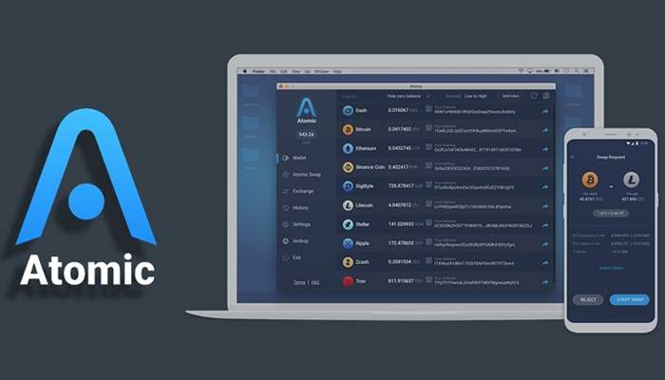

کیف پول اتمیک یکی دیگر از کیف پول‌های چندارزی است که بیش از ۳۰۰ ارز دیجیتال دیگر را می‌توان در آن نگهداری کرد. این کیف پول کلیدهای خصوصی را پیش خود نگهداری نمی‌کند، بلکه کلیدهای خصوصی روی دستگاه کاربر ذخیره می‌شوند. پس از اولین راه‌اندازی کیف پول، سید یا ۲۴ کلمه بازیابی به نمایش درمی‌آیند و پس از ذخیره آن، کلیدهای خصوصی در دستگاه موردنظر که می‌تواند کامپیوتر یا گوشی باشد، به‌صورت رمزگذاری‌شده نگهداری می‌شوند. این کیف پول برای ویندوز، مک، توزیع‌های مختلف لینوکس و همچنین اندروید و iOS عرضه شده است.

* **اکسودوس**

کیف پول اکسودوس (Exodus) یکی از محبوب‌ترین و کاربردی‌ترین کیف پول‌های ارز دیجیتال است که رابط کاربری بسیار جذابی دارد. این کیف پول علاوه بر پلتفرم‌های دسکتاپی (مک، ویندوز و لینوکس) از اندروید و iOS نیز پشتیبانی می‌کند. با این حال، تعداد کوین‌های پشتیبانی‌شده در پلتفرم‌های دسکتاپ، بسیار بیشتر از پلتفرم‌های موبایلی است. امکان ذخیره، دریافت، ارسال و مبادله ریپل در تمام این پلتفرم‌ها وجود دارد

* **کیف پول آنلاین یا روی وب:**

کیف پول روی وب بهترین سطح از راحتی به هنگام ارسال کوین‌ها به دیگران را در اختیار شما قرار می‌دهد. با این حال، کم‌ترین سطح امنیت متعلق به این کیف پول است. چون معمولا تولیدکننده‌ آن کیف پول، کنترل کاملی روی سیستم دارد. یک نمونه از چنین کیف پولی، ذخیره کردن کوین‌ها در یک صرافی کریپتوکارنسی است. این صرافی، کوین‌های شما را روی سرور مرکزی خود ذخیره می‌کند. اگر این سرور هک شود، هکر می‌تواند به تمام پول‌های شما دسترسی داشته باشد. بهتر است که تنها تعداد کمی از کوین‌های خود را روی کیف پول تحت وب نگه دارید.

* **کیف پول کاغذی:**

کیف پول‌های کاغذی یکی از کم ارزش‌ترین کیف پول‌های کریپتو هستند. تنها کاری که باید انجام دهید این است که کلیدهای عمومی و خصوصی خود را روی یک تکه کاغذ پرینت بگیرید و با این کار به سادگی می‌توانید سطح امنیت پول خود را بالا نگه دارید. چون در این روش، کلیدها به هیچ سروری متصل نیستند. در نتیجه راهی به جز در اختیار داشتن آن کاغذ برای دسترسی به کیف پول، وجود ندارد. زمانی هم که نیاز به انتقال وجه دارید، می‌توانید به سادگی کلیدها را وارد یک نرم ‌افزار یا کیف پول تحت وب کنید، یا حتی ساده‌تر از آن، فقط کد QR چاپ شده را اسکن کنید. این نوع نگهداری سرد (آفلاین)، به‌دلیل متصل نبودن کیف پول به اینترنت از امنیت بالایی برخوردار است. برای ساختن کیف پول کاغذی ریپل می‌توان از سایت «Minimalist Ripple Client» استفاده کرد. برای ساخت کیف پول با استفاده از این سرویس، بهتر است برای امنیت بیشتر، اینترنت دستگاه خود را قطع کنید، چون پس از بارگذاری کامل صفحه، دیگر نیازی به اینترنت نیست. سپس باید در بخش «identity» بر روی «generate identity» کلیک کرده و سپس کلید خصوصی را با کلیک بر روی «show/hide secret» مشاهده کنید. به هیچ عنوان کلید خصوصی خود را با کسی به اشتراک نگذارید. کلید عمومی ریپل با r شروع می‌شود و نباید کلید خصوصی را با آن اشتباه گرفت. به‌طور کلی، توصیه می‌شود به‌دلیل آسان‌تر بودن نگهداری از کلمات بازیابی نسبت به کلید خصوصی، یکی از کیف پول‌های گوشی یا دسکتاپ را برای نگهداری ریپل انتخاب کنید.

## هاوینگ (نصف شدن پاداش) چیست؟

به طور میانگین، هر چهار سال یکبار (پس از گذشت ۲۱۰هزار بلاک در بلاک چین بیت کوین)، میزان تولید بیت کوین‌های جدید به شکل ناگهانی نصف می‌شود یا به‌طور دقیق‌تر، پاداش اهدایی به ماینرها برای اضافه کردن یک بلاک به بلاک چین ۵۰ درصد کاهش می‌یابد. هاوینگ توسط ساتوشی ناکاموتو، خالق ناشناس بیت کوین، و با هدف کنترل تورم بیت کوین، در کد این شبکه قرار داده شده است.

از آنجایی که رویداد هاوینگ در واقع نرخ عرضه بیت کوین‌های جدید یا همان عرضه را نصف می‌کند، به عقیده کارشناسان این رویداد تأثیر قابل‌توجهی بر قیمت بیت کوین می‌گذارد و می‌تواند ارزش بیت کوین را در طول زمان افزایش دهد.

به طور خلاصه، می‌توان گفت که افرادی داوطلب تحت عنوان استخراج‌کننده یا «ماینر» برای تایید تراکنش‌های بیت کوین و حفظ امنیت آن، قدرت پردازش سخت‌افزارهای خود را در فرایندی به نام «استخراج» در اختیار شبکه قرار می‌دهند که مستلزم مصرف برق و حل معادلات ریاضی پیشرفته است. شبکه به عنوان پاداش مقداری بیت کوین تولید می‌کند و به استخراج‌کنندگان می‌دهد. هاوینگ هر چهار سال یکبار پاداش استخراج‌کنندگان را نصف می‌کند.

با توجه به این‌ که در هر ساعت به‌طور میانگین ۶ بلاک پیدا می‌شود و رویداد هاوینگ هم پس هر ۲۱۰ هزار بلاک اتفاق می‌افتد، می‌توان به‌طور تقریبی گفت که هاوینگ هر ۴ سال یک‌بار رخ می‌دهد.

## فلسفه رویداد هاوینگ چیست؟

شاید شما هم از خودتان بپرسید که چرا طراحی این تغییر در پاداش ماینرها لازم بوده است و چرا نباید نرخ پاداش اعطایی به ماینرها را ثابت نگاه داشت. آیا این رویداد به ضرر ماینرها تمام نخواهد شد؟

پاسخ این سؤال در قانون عرضه و تقاضا نهفته است.

اگر بیت کوین‌های جدید به‌سرعت تولید شوند، یا تعداد بیت کوین‌های قابل تولید نامتناهی باشد، به‌ تدریج تعداد بالای بیت کوین‌های در گردش، ارزش آن را پایین خواهد آورد.



ویتالیک بوترین (Vitalik Buterin)، خالق اتریوم، در یادداشت شخصی خود برای وب‌سایت بیت کوین‌مگزین، لزومِ کند کردن سرعت توزیع بیت کوین از طریق رویداد هاوینگ را این‌گونه شرح می‌دهد:

«علت اصلی انجام این کار کنترل تورم است. یکی از بزرگ‌ترین خطاهای ارزهای فیات سنتی که تحت کنترل بانک‌های مرکزی هستند، این است که این بانک‌ها می‌توانند به هر میزان که بخواهند پول چاپ کنند و اگر بیش‌ازحد چاپ کنند، ارزش ارز دولتی طبق قانون عرضه و تقاضا سریعاً رو به کاهش می‌گذارد.

بیت کوین برخلاف ارزهای رایج طوری طراحی شده است که مثل یک کالای باارزش، مانند طلا، عمل کند. میزان طلاهای موجود در دنیا محدود است و با استخراج هر گرم از آن، استخراج طلاهای باقی‌مانده سخت‌تر از قبل می‌شود.

به دلیلِ همین عرضه (موجودی) محدود است که طلا توانسته در طی شش هزار سال گذشته، جای پای خود را به‌عنوان یک وسیله تبادل و ابزار ذخیره ارزش محکم کند. کاری که امیدواریم بیت کوین هم از پس انجام آن برآید.»

هاوینگ ارز دیجیتال تنها مختص بیت کوین نیست و در ارزهای دیگر نیز به شکل‌های گوناگون انجام می‌شود. اما در ارز ریپل به دلیل ماین نشدن، طبیعتاً پدیده هاوینگ نیز به این شکل وجود نخواهد داشت.

## مزایا و معایب ارز دیجیتال

بازارهای ارز دیجیتال، ممکن است با انفجار ناگهانی همراه باشند؛ به این معنی که یک سرمایه‌گذار کوچک می‌تواند در عرض یک روز دارای پول بسیار زیاد شود. این موضوع سبب شده افراد حرفه‌ای و مبتدی زیادی در این‌گونه ارزها سرمایه‌گذاری کنند. اما اصلی‌ترین مزیت ارز دیجیتال، امنیت و کنترل این ارزهاست. کاربران ارز مجازی بر تراکنش‌های خود کنترل کامل دارند و هیچ شخص یا سازمانی نمی‌تواند پروتکل ارز دیجیتال را کنترل یا حتی دستکاری کند. همچنین به دلیل دارا بودن ویژگی غیرمتمرکز بودن، این ارزها تحت‌نفوذ هیچ دولتی قرار نمی‌گیرد. از طرفی نیز در کشورهایی که بانک مرکزی از استقلال لازم برخوردار نبوده و دولت نیز با بحران‌های مالی مواجه است؛ امکان گسترش حجم پول به‌واسطه کسری بودجه دولت در اقتصاد وجود دارد اما این مشکل در ارتباط با ارز دیجیتال وجود ندارد و به دلیل مقدار عرضه‌ مشخص تعداد ارزهای دیجیتال، این ارزها، تورم‌زا نبوده است. از طرفی نیز ارز دیجیتال در هر نقطه‌ای از جهان فرصت سرمایه‌گذاری را برای فرد به وجود می‌آورد. یکی‌دیگر از مزایای ارز مجازی، هزینه معاملاتی آن است که در مقایسه با دیگر روش‌ها بسیار پایین است. همچنین در بسیاری از کشورها در شرایط خاص سیاسی و اقتصادی، دولت‌ها اقدام به مصادره اموال و دارایی اشخاص حقیقی و حقوقی می‌کنند و در وضعیت تخاصم میان کشورها، بلوکه کردن امری متداول است. این عدم‌امنیت، مصادره و بلوکه کردن دارایی در ساختار ارز دیجیتال نبوده و حقوق مالکیت اشخاص و دولت‌ها مورد تعرض و دخالت دیگران قرار نمی‌گیرد. شاید یکی از مهم‌ترین ایرادات وارده به ارز دیجیتال ماهیت پیچیده پشت‌پرده آنهاست. ارزهای مرسوم تصور ساده و عینی دارند. شما می‌توانید اسکناس و سکه را لمس کنید ولی ایده سیستم غیرمتمرکز نظام مالی ارزهای دیجیتال به‌راحتی قابل‌هضم نیست و مفهوم انتزاعی دارد و برای درک مفهوم آن نیاز به سطح قابل‌قبولی از دانش فناوری اطلاعات است. بنا بر گزارش‌های بانک مرکزی اروپا، ارز دیجیتال برعکس پول‌های سنتی از قوانین و مقررات شفاف برخوردار نبوده و این می‌تواند تبدیل به چالشی جدی برای هر دولتی شود؛ چراکه راه مجرمانه، پولشویی و... را باز می‌کند و این مشکل به خاطر ماهیت رمزگذاری شده این پول است که در آن هویت واقعی فرستنده و گیرنده ناشناخته باقی می‌ماند. از طرفی نیز با رواج ارزهای مجازی، نقش نهادهای واسط و بانک مرکزی در تراکنش‌های کشور کم‌رنگ می‌شود و این می‌تواند خطری بسیار جدی برای سیستم پولی و مالی یک کشور باشد، چراکه در این صورت جایی برای اعمال سیاست‌های پولی نمی‌ماند و هیچ نظارتی بر تراکنش‌های روزانه وجود نخواهد داشت. همچنین به دلیل ماهیت رمزنگاری‌شده این پول و عدم شناسایی طرفین معامله، انگیزه برای انتقال بخشی از معاملات و نگهداری درآمد و ثروت توسط این سیستم وجود داشته و درنتیجه فرار مالیاتی امکان‌پذیر خواهد بود. این فرار مالیاتی منجر به کاهش درآمدهای دولت شده و زمینه را برای گسترش اقتصاد غیررسمی فراهم می‌کند. همان‌طور که پیش‌تر نیز گفتیم ارزهای دیجیتال توسط دولت دستکاری نمی‌شوند. اما این بدان‌معنا نیست که قیمت ارزها بسیار پایدار است، بلکه بسیار نوسانی هستند. مقدار کل ارزهای رمزنگاری‌شده در گردش و تعداد کسب‌وکارهایی که با استفاده از آنها صورت می‌گیرد بسیار کوچک هستند. بنابراین، حتی حوادث کوچک، معاملات یا فعالیت‌های تجاری می‌تواند به‌طور قابل‌توجهی بر قیمت این ارزها تاثیر گذارد. اگر تاثیرپذیری کاهش یابد، نوسانات نیز کاهش می‌یابد.

## مزایا و معایب پروتکل ریپل

* مزایا:
* تقریباً ضد جعل است
* انجام سریع تراکنش‌ها در طی چند ثانیه
* در مرحله نهایی خود می‌تواند به‌عنوان مترجم جهانی هر ارزی عمل کند
* قابلیت وام دادن و وام گرفتن سریع مبالغ پول
* اتصال ساده شبکه‌های پرداخت
* تورم ندارد، چراکه تمامی توکن تا از ابتدا استخراج شده‌اند و از قبل وجود دارند
* **معایب:**

ریپل بااینکه تحولات مثبتی را ایجاد کرده است، اما این شرکت به دلیل شیوه‌های مختلف تجاری‌اش اغلب مورد انتقاد قرار می‌گیرد. این شرکت بیان کرده بود که بخش عظیمی از ارز دیجیتال XRP را به کاربران شبکه منتقل خواهد کرد، اما تاکنون تنها مقادیر اندکی منتقل شده‌اند. علاوه بر این، آزمایشگاه‌های ریپل تقریباً نیمی از کل XRP موجود در شبکه را برای خود نگه‌داشته‌اند تا از ارزش آن بهره‌مند شوند. این ارز دارای ویژگی متن‌باز است و بااینکه بسیار هوشمند است، زمانی که کد آن در دسترس قرار می‌گیرد، فرصتی به وجود می‌آید تا سود جویان تلاش کنند آن را هک کنند.

## معتبرترین صرافی های ارز دیجیتال خارجی

* **صرافی ارز دیجیتال بایننس (Binance)**

از صرافی ارز‌ دیجیتال بایننس می‌توان به عنوان بزرگترین صرافی و معتبرترین صرافی های ارز دیجیتال در جهان نام برد. این صرافی توسط چانگ پنگ ژائو که با نام مستعار CZ شناخته می‌شود، تاسیس شده است. بایینس در کشور چین متولد شد ولی به دلیل محدودیت در قانون‌گذاری کشور چین در حوزه ارز‌های دیجیتال، بنیانگذار و پرسنل شرکت مجبور به مهاجرت شده و ادامه فعالیت این شرکت در کشور ژاپن همراه شد.

مزایای قابل توجه:

* پشتیبانی بیش از 200 آلت کوین در بازار ارز‌های دیجیتال
* کارمزد بسیار پایین در حدود 0.1 درصد از معاملات
* امنیت بسیار بالا برای کاربران به واسطه احراز هویت دو مرحله‌ای

* **صرافی ارز دیجیتال هیوبی گلوبال (Huobi Global)**

در جایگاه دوم صرافی‌های بزرگ دنیا از نظر حجم معاملات روزانه، هیوبی گلوبال با سهم معاملاتی در حدود یک میلیارد و 400 میلیون دلار قرار دارد. این صرافی در سال 2013 میلادی توسط مهندس سابق اوراکِل، «لئون لی» در چین تاسیس شد و در سال 2017 پس از ممنوعیت ico در چین، دفتر مرکزی این شرک به سنگاپور منتقل گردید و سپس در کشورهای کره جنوبی و ژاپن گسترش یافت. هیوبی به زبان ماندارین به معنای «ارز» است.

نکات مثبت:

* پشتیبانی بیش از 400 کوین در بازار ارز‌های دیجیتال
* دارای دو رابط کاربری ساده و پیشرفته
* قابلیت تبادل ارز‌های فیات مانند دلار و یورو با بیت کوین، اتریوم و ریپل
* **صرافی ارز دیجیتال کوین بیس پرو (Coinbase Pro)**

اگر آشنایی اندکی با بازار ارزهای دیجیتال داشته باشید، بی‌شک نام صرافی کوین بیس به گوشتان رسیده است. این صرافی متمرکز ارز‌های دیجیتال با حجم معاملاتی بیش از 600 میلیون دلار در روز، جایگاه ویژه‌ای را در حوزه معتبرترین صرافی های ارز دیجیتال کسب نموده است. کوین بیس پرو در سال 2012 در سانفرانسیسکو آمریکا متولد شد و از برایان آرم‌استرونگ و فرد ارسام به عنوان بنیانگذاران این صرافی ارز دیجیتال نام برده می‎‌شود.

ویژگی‌های مهم:

* دارای اپلیکیشن کاربردی و کامل علاوه بر نسخه وب سایت
* ایمنی بسیار بالای کیف پول‌های کاربران
* پشتیبانی 7/24

* **صرافی ارز دیجیتال کراکن (Kraken)**

صرافی بزرگ ارز‌های دیجیتال کراکن درسال 2011 در سانفراسیسکو معرفی شد. موسس کراکن، جسی پاول (Jesse Powell) ویژگی‌های کاربردی و متمایز کننده از دیگر صرافی‌ها را برای کاربران خود در نظر گرفته است. این صرافی با کارمزد پایین و رابط کاربری پیشرفته توانسته محبوبیت زیادی را در این بازار کسب کند.

کاربرد‌های مثبت:

* امکان استفاده به صورت فردی و یا شرکتی
* وام‌های حاشیه‌ای تا 5 برابر توان و سرمایه کاربر در معاملات
* امنیت بالای کیف پول کاربران به واسطه احراز هویت دو عاملی

* **صرافی ارز دیجیتال کارنسی (Currency)**

بعد از صرافی‌های آسیایی و آمریکایی، حال نوبت معرفی صرافی نام آشنا در بازار ارزهای دیجیتال به نام کارنسی است. این صرافی در شهر مینسک بلاروس قرار گرفته و در حال حاضر بیش از 150 کوین را جهت معاملات روزانه پشتیبانی می‌کند. فضای کاربری ساده و در عین حال پر از ابزار جهت تحلیل و خرید و فروش، آن را به یکی از چند مقصد اصلی کاربران در این بازار تبدیل کرده است.

قابلیت‌های مفید:

* قابلیت استفاده از ارزهای فیات در معاملات
* پشتیبانی قدرتمند و بسیار پرسرعت
* نقدینگی بسیار بالا در کمترین زمان

## معتبرترین صرافی های ارز دیجیتال ایرانی

* **صرافی ارز دیجیتال سیتکس (Citex)**

زمانی که صحبت از فناوری شود، سیتکس زبان زد اهل فن است. مجموعه سیتکس به پشتوانه تجربه‌ای قریب به مجموعأ 20 سال در حوزه بلاکچین و فناوری اطلاعات، پس از تحقیق و تکمیل تیم تخصصی خود، صرافی ارز دیجیتال خود را با نام ” اکسچنج سیتکس ” در آبان سال 1399 به صورت رسمی معرفی کرد. این صرافی در زمان اندک توانست تعداد قابل توجهی کاربر را جذب نموده و به سرعت خود را در میان رقبا مطرح کند.

امکانات ویژه:

* واریز و برداشت به صورت آنی
* امنیت بسیار بالا و سرور‌های قدرتمند
* پشتیبانی از بازار 25 ارز برتر (به زودی)
* (بیت کوین، کاردانو، اتریوم، ترون، دای، تتر، استلار، چین لینک، تزوس، بیت کوین کش، ریپل و ….)
* انجام فرایند احراز هویت در کمترین زمان
* بازار 24 ساعته
* امکان خرید و فروش با ریال و تومان (برای سادگی فرایند خرید و فروش توسط کاربران، تومان به عنوان مرجع معاملات انتخاب شده است.)
* **صرافی ارز دیجیتال نوبیتکس (Nobitex)**

نوبیتکس فعالیت خودش را در سال 96 با هدف رفع نیاز کاربران ایرانی در بازار ارزهای دیجتال شروع و به سرعت توانست جایگاه خوبی را در این حوزه به دست آورد.

نقاط قوت:

* بازار 24 ساعته
* پشتیبانی از 12 ارز دیجیتال
* امکان خرید و فروش با ریال

* **صرافی ارز دیجیتال والکس (Wallex)**

والکس حاصل تفکر و تلاش جمعی از دانشجویان دانشگاه‌های برتر کشور از جمله دانشگاه صنعتی شریف و تهران به جهت ایجاد پل ارتباطی هموطنان با بازار‌های مالی در جهان است. این صرافی به دلیل تبدیل اطلاعات حساب کاربران به داده‌های رمزنگاری شده، از امنیت بالایی برخوردار است.

ویژگی‌های مثبت:

* امنیت بسیار بالا و سرور‌های قدرتمند
* پشتیبانی 18 ساعته در شبانه روز برای حل مشکلات کاربران
* کاربری ساده و قابل فهم

* **صرافی ارز دیجیتال اکسیر (Exir)**

بازار رقابت صرافی‌های ارز دیجیتال در ایران زمانی داغ‌تر شد که اکسیر به جمع آن‌ها پیوست. صرافی ارز دیجیتال اکسیر در دی ماه سال 96 پس از دو سال تحقیق و جمع‌آوری دانش اختصاصی، توسط جمعی از نخبگان رشته‌های مالی و اقتصاد به مرحله اجرا رسید. این صرافی به واسطه تجربه و همکاری پرسنل خود با بانک‌های معتبر اروپایی، حرف‌های زیادی در این حوزه برای گفتن دارد.

قابلیت‌های مفید:

* در اختیار گذاشتن محیط آزمایشی معاملات بدون صرف هزینه
* به‌روز‌رسانی دائم
* پاسخگویی 24 ساعته تیم پشتیبانی
* **صرافی ارز دیجیتال رمزینکس (Ramzinex)**

صرافی ارز دیجیتال رمزینکس نیز از جمله صرافی‌هایی است که به واسطه پشتیبانی پرسرعت و کیف پول اختصاصی با ضریب امنیت بالا در این حوزه شناخته می‌شود. این صرافی با تکیه بر دانش روز دنیا و همچنین عرضه آلت کوین‌های خاص و محبوب از دور رقابت جا نمانده و خود را در میان رقبا به خوبی معرفی نموده است.

مزایای خاص:

* عرضه اپلیکیشن تلفن همراه همگام با نسخه تحت وب
* امکان خرید و فروش ارز‌های دیجیتال با تتر علاوه بر ریال
* کیف پول اختصاصی با ضریب امنیت بسیار بالا